# 参考资料

<https://www.cnblogs.com/cjsblog/p/9152455.html>

<https://docs.spring.io/spring-security/site/docs/5.0.5.RELEASE/reference/htmlsingle/>

# Registration and Login with Spring Boot, Spring Security, Spring Data JPA, Hibernate, MySQL, JSP, Bootstrap and Docker Compose

<https://hellokoding.com/registration-and-login-example-with-spring-security-spring-boot-spring-data-jpa-hsql-jsp/>

# Spring Boot + JPA + Spring Security 实现用户权限数据库管理

<https://blog.csdn.net/Sunday2017/article/details/83690383>

### Spring Boot + Spring MVC + Role Based Spring Security + JPA + Thymeleaf + MySQL Tutorial

<https://www.javaguides.net/2018/09/spring-boot-spring-mvc-role-based-spring-security-jpa-thymeleaf-mysql-tutorial.html>

# Spring Boot + Spring MVC + Spring Security + MySQL

<https://medium.com/@gustavo.ponce.ch/spring-boot-spring-mvc-spring-security-mysql-a5d8545d837d>

# SpringBoot+SpringSecurity+Angular6简单的登录控制权限控制Demo

<https://blog.csdn.net/cepto/article/details/85331386>

# [springboot] springboot + spring security + jpa + thymeleaf

<https://cpdev.tistory.com/84>

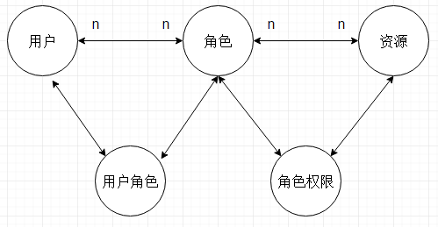

两个shift搜索要找的接口

# AuthenticationProvider

AuthenticationProvider接口是用于认证的，可以通过实现这个接口来定制我们自己的认证逻辑，它的实现类有很多，默认的是JaasAuthenticationProvider

# AccessDecisionManager

AccessDecisionManager是用于访问控制的，它决定用户是否可以访问某个资源，实现这个接口可以定制我们自己的授权逻辑。

# AccessDecisionVoter

AccessDecisionVoter是投票器，在授权的时通过投票的方式来决定用户是否可以访问，这里涉及到投票规则。

# UserDetailsService

UserDetailsService是用于加载特定用户信息的，它只有一个接口通过指定的用户名去查询用户。

# UserDetails

UserDetails代表用户信息，即主体，相当于Shiro中的Subject。User是它的一个实现。

# 普通权限模式

